EL PAPEL DE LA ODONTOLOGIA EN EL MANEJO DE LOS DESORDENES DEL SUEÑO
I Parte: Anatomía, fisiología y etiología del problema

Dr. Fernando R. Jaén, Odontólogo
www.doctorjaen.com

En esta I Parte les hablare sobre la descripción anatómica, fisiológica y etiológica los DESORDENES DEL SUEÑO Y LA ODONTOLOGIA.
Los desordenes del sueño, según el Dr. Robert L. Talley, son definidos como aquéllos eventos que impiden que el sueño sea de calidad, con descanso y refrescante.
Son aproximadamente 90 los diferentes desordenes del sueño pero los más comunes son los siguientes:
- Ronquido simple
- Síndrome de resistencia de las vías aérea superiores (SRVA)
- Apnea obstructiva del sueño (AOS) o Apnea del Sueño
- Insomnio
- Insomnio con apnea del sueño
- Apnea central del sueño
- Bruxismo nocturno
- Parasomnias
- Movimientos periódicos de las piernas (Síndrome de la pierna inestable)
- Narcolepsia
Se estima que un tercio de la población mundial puede estar sufriendo de algún desorden y que muy pocos son diagnosticados o tratados y que el tiempo promedio que dormimos es de 7 horas, en vez de las 8 a 9 que necesitamos. Su impacto en la salud general es considerable:
Clínicos:
- Desmejoramiento de la calidad de vida y del conocimiento.
- Aumento hasta 10 veces de la posibilidad de accidentes de automóvil.
- Aumento de enfermedades cardiovasculares.
- Aumento en la mortalidad.
Económicos:
1. Los pacientes con desordenes del sueño no diagnosticados utilizan en gran cantidad múltiples servicios médicos.
2. Los costos en estudios y tratamientos son elevados y multidisciplinarios.

Entre los desordenes del sueño antes mencionados están los que impiden una buena respiración al dormir y son clasificados como Respiración Alterada por el Sueño y que son: el Ronquido, el SRVA y la AOS. Esta alteración es exclusiva de los seres humanos y es causada por la participación de los 20 músculos voluntarios de la oro faringe (o buco faringe), en 2 funciones diferentes; la respiración y la deglución (acto de tragar). La faringe es el único segmento del tracto respiratorio que se puede colapsar y que tiene 3 segmentos; la naso faringe, la oro faringe y la laríngo faringe. Esas condiciones nos permiten hablar.

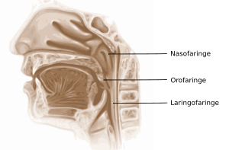
La posibilidad de abrir o cerrar la faringe en sus 3 segmentos, permite que despiertos, mediante reflejos que controlan los músculos faríngeos, se mantenga abierta, excepto para tragar. Cuando estamos dormidos, los reflejos no funcionan y la vía faríngea se puede cerrar o estrechar. Obstrucciones tales como las amígdalas, componentes bucales mal posicionados, las adenoides, pólipos o inflamaciones alérgicas pueden reducir el espacio y mientras más se estrecha, se hace más susceptible a cerrarse.

Las causas más comunes de que se obstruya la vía aérea son las estructurales:

- Septum nasal desviado.
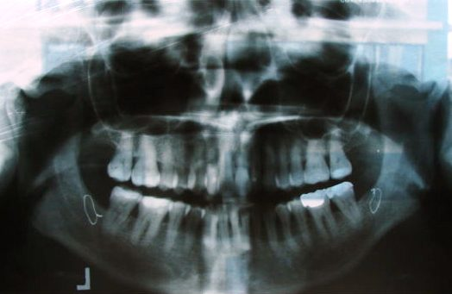

- Torus mandibulares grandes
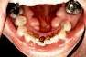

- Cornetes nasales irregulares
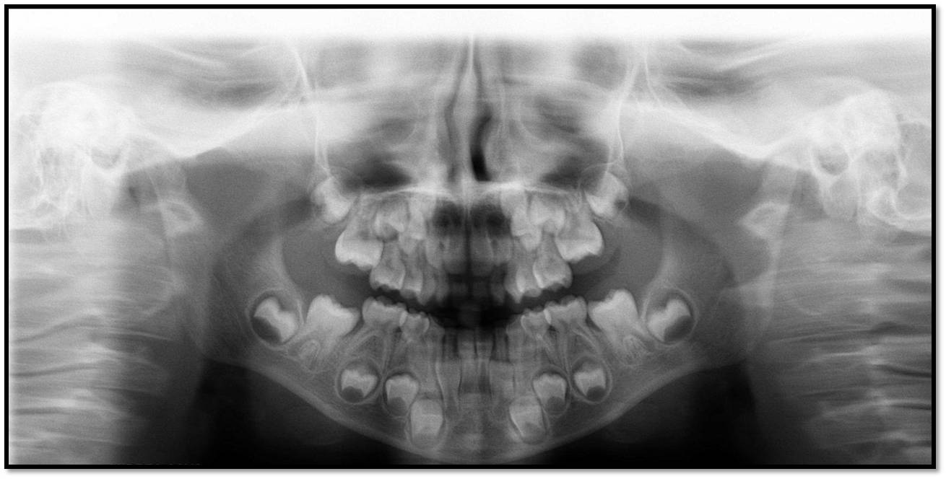

- Amígdalas y/o adenoides agrandados.
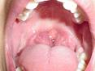
- Lengua grande
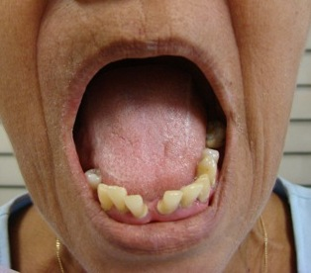
- Paladar elevado

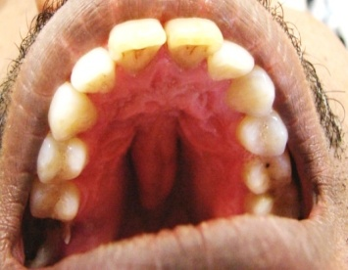

- Istmo de las fauces reducido
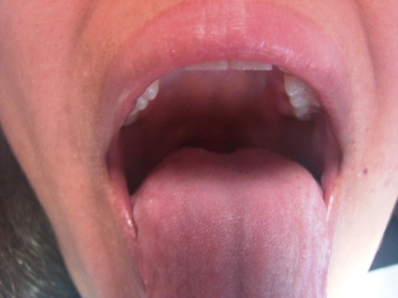
- Arcos dentales contraídos
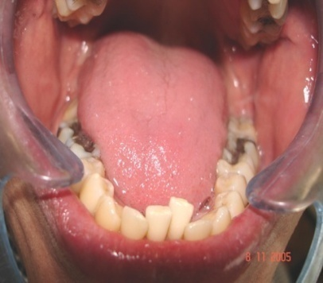

- Ausencia de dientes
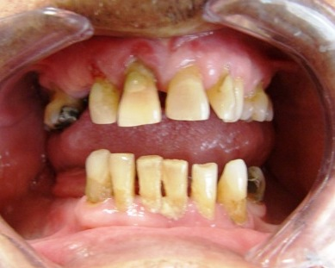
- Mala mordida
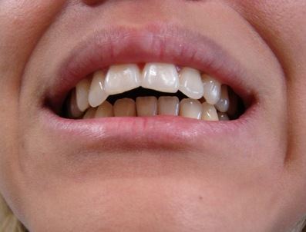

- Tubo faríngeo reducido

Antes del tratamiento Después del Tratamiento
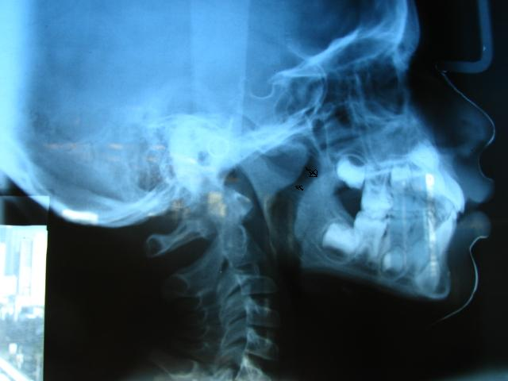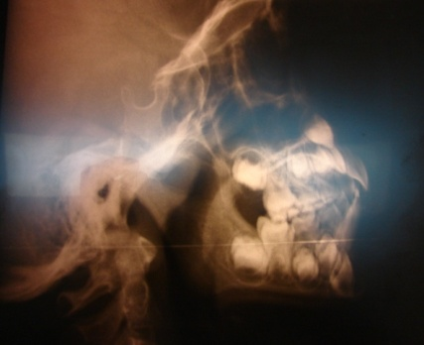

- Obesidad

Debido a que varias de estas obstrucciones son causadas por estructuras bucales y dentales enfermas, ES EL ODONTOLOGO EL CON ENTRENAMIENTO ESPECIAL EL INDICADO PARA DIAGNOSTICAR, PREVENIR Y TRATAR ESTOS DESORDENES DEL SUEÑO. En una II parte los describiremos.
Debido a requerimientos de este blog, en ocasiones todas las imágenes que utilizamos, en este y otros artículos, no son publicadas. Para ver las versiones originales y completas, por favor visite en www.doctorjaen.com el tab de PUBLICACIONES, donde los encontrara todos.
Espero que este artículo le ayude en su búsqueda del conocimiento o del origen de sus males y estoy a sus órdenes en mi página Web, teléfonos o e mail para cualquier aclaración o su consulta profesional.

Bibliografía:
- Learreta, J.A.; Compendio sobre Diagnostico de las Patología de la ATM. Ed. Artes Medicas, S.P. Brazil, 2004.
- Moses A.J.: Controversy in Temporomandibular Disorders: Clinicians Guide to Critical Thinking. Futa Book Publishers. Chicago Il. 1997.

